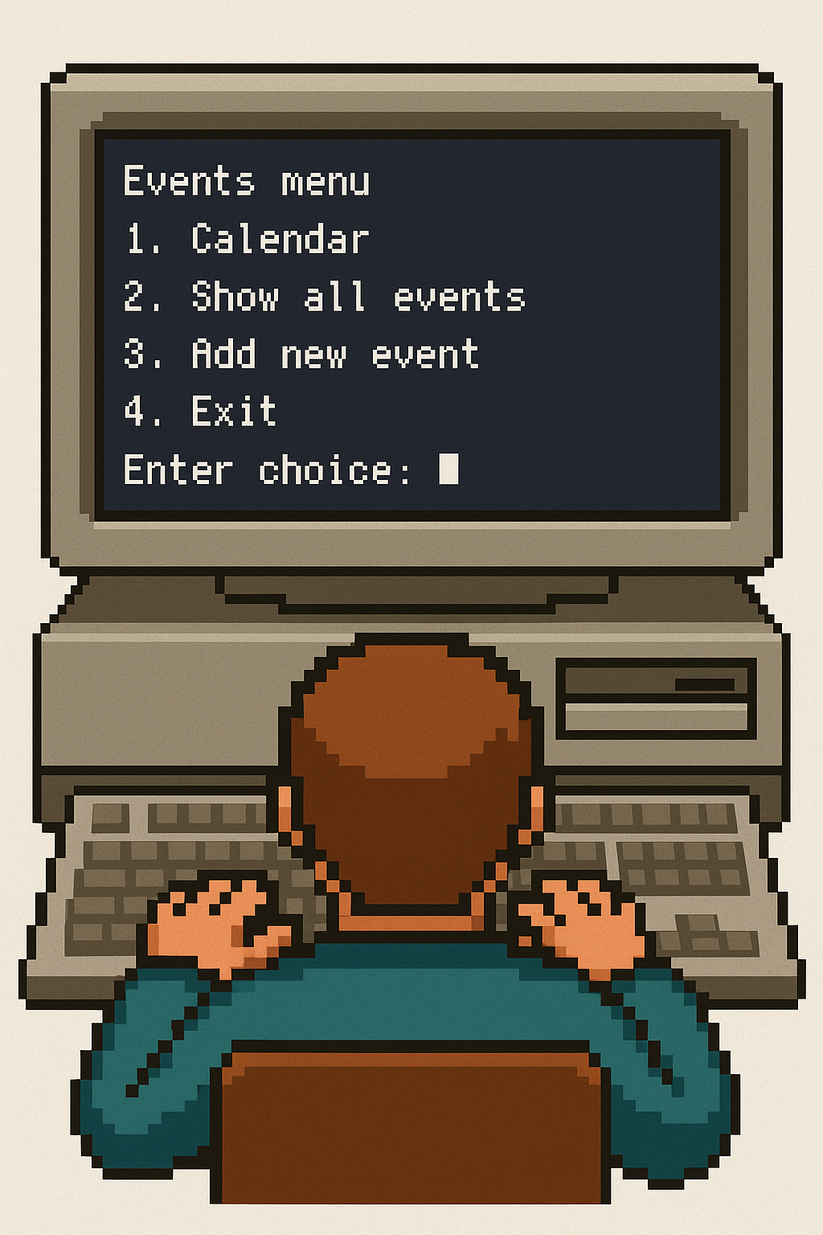
Übungsaufgaben ohne grafisches Framework

In der Regel haben Sie keine grafische Oberfläche gegeben, welche Ihre Objekte anzeigt. Stattdessen sind Sie auf Ausgaben auf der Konsole angewiesen, um Ihre Implementierungen zu testen. Daher arbeiten wir jetzt mit einem Framework, welches beispielsweise im Hintergrund bei einer Organizer-App verwendet werden könnte.

Gegeben sei das folgende UML-Klassendiagramm eines Termins:
Termin
titel : str
beschreibung : str
datum : Datum
setze_titel(t : str)
setze_beschreibung(b : str)
setze_datum(d : Datum)
get_titel() : str
get_beschreibung() : str
get_datum() : Datum
verschiebe_um(tage : int)
ist_vergangen() : Boolean
ausgabe()

Datum
tag : int
monat : int
jahr : int
setze_tag(t : int)
setze_monat(m : int)
setze_jahr(j : int)
gib_tag() : int
gib_monat() : int
gib_jahr() : int
gib_string() : str
ausgabe()
zu_heutigem_tag()
tage_bis(d : Datum)

Alle Attribute sind privat. Alle Methoden sind öffentlich. Weitere Hinweise:
- verschiebe_um verschiebt den Termin um die angegebenen Tage
- ist_vergangen gibt True aus, wenn der Termin in der Vergangenheit liegt
- gib_string gibt einen String in der Form 01.01.1970 zurück
- zu_heutigem_tag setzt das Datum auf das heutige Datum
- tage_bis gibt die Anzahl der Tage zwischen dem Datum (Start) und dem übergebenen Datum d zurück. Liegt der Termin davor, dann wird eine negative Zahl zurückgeliefert.

Durch Importieren des Frameworks mit from kalender_framework import * stehen Ihnen die Objekte termin1, termin2, termin3 und aktuell zur Verfügung.

Aufgabe 1
- Laden Sie die kalender_framework.py herunter.
- Erzeugen Sie eine neue Python Datei und speichern Sie diese im gleichen Ordner wie die kalender_framework.py.
- Importieren Sie das Framework über den Befehl oben.
- Lassen Sie alle Objekte mit ausgabe() auf der Konsole ausgeben.

Aufgabe 2
Testen Sie jeweils mit Ausgaben auf der Konsole, ob Ihre Änderungen erfolgreich waren.
- Sorgen Sie dafür, dass das Datum aktuell auch am heutigen Datum ist. Geben Sie es danach testweise auf der Konsole aus.
- Verschieben Sie termin1 um 5 Tage.
- Setzen Sie den leeren Termin auf den Termin „Informatik Abitur“ mit passender kurzer Beschreibung setzen Sie das Datum auf den 14.05.2026.
- Setzen Sie das Datum von termin1 auf den heutigen Tag.
- Setzen Sie das Datum von termin2 auf den Tag von Termin 3.

Aufgabe 3
Implementieren Sie ein Unterprogramm verschiebe_um(d : Datum), welche als Parameter ein Datums-Objekt erhält und dieses um die angegebene Anzahl an Tagen verschiebt. Das wäre eine Methode, welche z.B. von Termin genutzt werden könnte, um dessen verschiebe_um umzusetzen.

